职称评审费缴款步骤

１.微信或支付宝扫一扫缴费二维码：
２.填入缴款人信息，“自定义１”处填写学校全名。
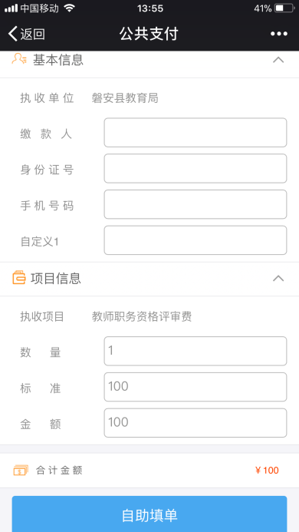
３.标准栏处核对数额是否为100，若不是，修改为100。
４.生成缴款单并缴费。

